**第42回大船渡市産業まつり駐車場**

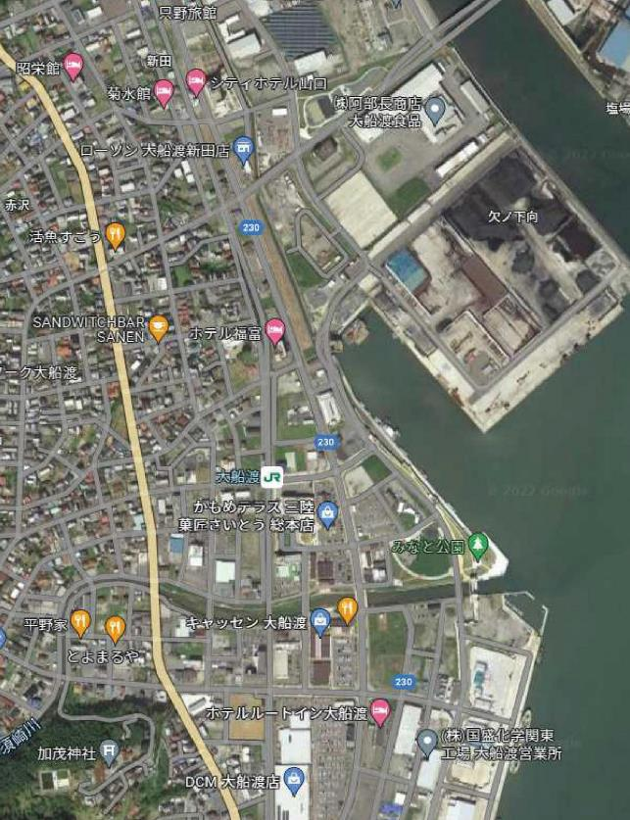

第７駐車場

第４駐車場

第５駐車場

まつり会場

第６駐車場

第１駐車場

第３駐車場

第２駐車場